VISPĀRĪGIE NOTEIKUMI
Radio iekārta
- PIELIETOJUMS
Radio iekārta paredzēta valsts apdraudējuma gadījumā atbilstoši Ministru kabineta 2024. gada 26. marta noteikumiem Nr. 185 “Noteikumi par iedzīvotāju nodrošināšanu ar pirmās nepieciešamības precēm valsts apdraudējuma gadījumā”, lai, personai atrodoties zemas temperatūras apstākļos C0 klimata kategorijas rajonos, nodrošinātu ar radio iekārtu iekštelpās un ārpus telpām. Radio iekārtai jābūt ērti lietojamai, funkcionāli vienkāršai un vairākumam lietotāju saprotamam pielietojumam. Kompaktai un, cik iespējams, samazinot iepakojuma svaru un izmēru dimensijas.
- PAMATMATERIĀLS
2.1. Radio iekārta - atbilstošas stiprības plastmasas / metāla konstrukcijas,
2.4. Fiksators / stiprināmais klipsis / siksniņa - atbilstošas stiprības materiāla.
- TEHNISKĀS PRASĪBAS UN KONSTRUKCIJAS APRAKSTS
3.1. Radio iekārtai jānodrošina darbība pie -15°C līdz +40°C.
3.2. Radio iekārta stiprināma (viens vai vairāki stiprināšanas veidi):
3.2.1. pie jostas ar klipsi,
3.2.2. nesama uz rokas vai ap kaklu ar siksniņu,
3.2.3. piestiprināma pie apģērba vai somas roktura, pleca siksnas,
3.2.4. ievietojama un pārnēsājama apģērba kabatā,
3.2.5. uzkarināma (uz āķa, pakaramā, naglas, skrūves utml.).
3.3. Radio nodrošina darbību AM 530-1600 kHz un FM 87,5-108 MHz frekvencēs.
3.4. Pievienojamas austiņas 3.5mm (spraudnis) (nav komplektācijā).
3.5. Radio darbojas ar 2 x AA vai 2 x AAA baterijām (nav komplektācijā).
3.6. Iespēja radio iekārtu uzlādēt no ārēja avota USB Type-C.
3.7. Radio pastiprinātāja jauda ne mazāka kā 100 mW (RMS).
3.8. Strukturālā drošība jeb aizsardzība pret iekļūšanu: ūdens (lietus) noturīgs. Ūdens noturības līmenim IP skalā jābūt IP3 vai augstākam, svešķermeņu (putekļu, smilšu un tml.) iekļūšanas aizsardzības līmenim IP skalā jābūt IP4 vai augstākam.
- IZMĒRS UN SVARS
  - Ieteicamais izmērs ar atkāpi +/- 20 mm: 60x120x30 mm .
  - Ieteicamais svars (bez baterijām) līdz 120 g.
- MARĶĒJUMS
CE vai ekvivalents.

- KRĀSA
Kritērijs ir nebūtisks.
- IEPAKOJUMS
  - Katra radio iekārta jāievieto caurspīdīgā slēgtā, mitruma izturīgā plastikāta vai poliamīda hermētiskā maisā, uz kura tieši vai ar uzlīmi ir norādīts ražotāja nosaukums, izstrādājuma nosaukums, svītrkods un QR kods. Katram radio iekārtas iepakojumam jābūt maksimāli kompaktam.
  - Radio iekārtas tiek iesaiņotas kastēs, vēlams pa 10 (desmit) vienībām katrā.
  - Kastes novietotas uz Eiropaletēm (EPAL 800 x 1200), radio iekārtu apjoms uz paletes iesaiņots plastikāta saiņojamā materiālā. Radio iekārtu apjomam uz katras paletes ir jābūt nomarķētam un labi saskatāmam:
    - LVA (Latvijas ISO Country code);
    - Ražotāja nosaukums;
    - Izstrādājuma nosaukums;
    - Partijas numurs;
    - Izgatavošanas mēnesis un gads;
    - Radio iekārtu skaits uz Eiropaletes.

- UZGLABĀŠANAS UN GARANTIJAS PRASĪBAS
  - Jaunai radio iekārtai, uzglabājot to oriģinālajā iepakojumā, jāspēj saglabāt savas īpašības un funkcijas bez papildus apkopes vismaz 10 gadus kopš pieņemšanas brīža normālos noliktavas apstākļos. Normāla noliktavas temperatūra var variēt no + 5° līdz +25° C ar relatīvo gaisa mitrumu no 30 līdz 60 %.
  - Garantijas laiks ne mazāk kā 2 gadi kopš preces pieņemšanas brīža.

- KVALITĀTES PRASĪBAS
9.1. Radio iekārtas, tās sastāvdaļu, ieskaitot stiprinājumus (gumija, plastmasa, metāls vai tml.) pamatmateriāla izturībai jābūt pietiekamai, lai nodrošinātu stabilu darbību pie kustībām un vibrācijas.
9.2. Radio iekārtas, tās sastāvdaļu fizikāli mehāniskās ilgizturības un noturības īpašībām jāatbilst prasītajam kvalitātes līmenim visu paredzēto garantijas laiku.
9.3. Detaļām, sastāvdaļām un materiāliem jāspēj nodrošināt noturību atrodoties iepakojumā bez papildus apkopes vismaz 10 gadus.
9.4. Nekvalitatīvās preces nomaiņa jānodrošina ne ilgāk kā mēneša laikā no pretenzijas saņemšanas dienas.

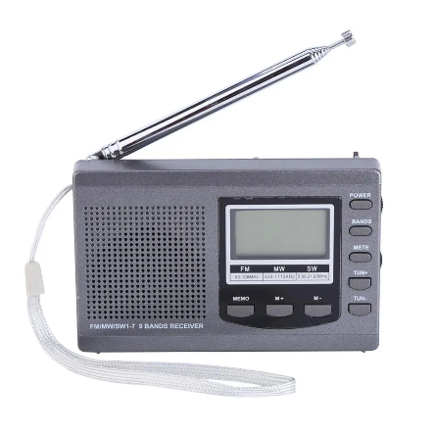
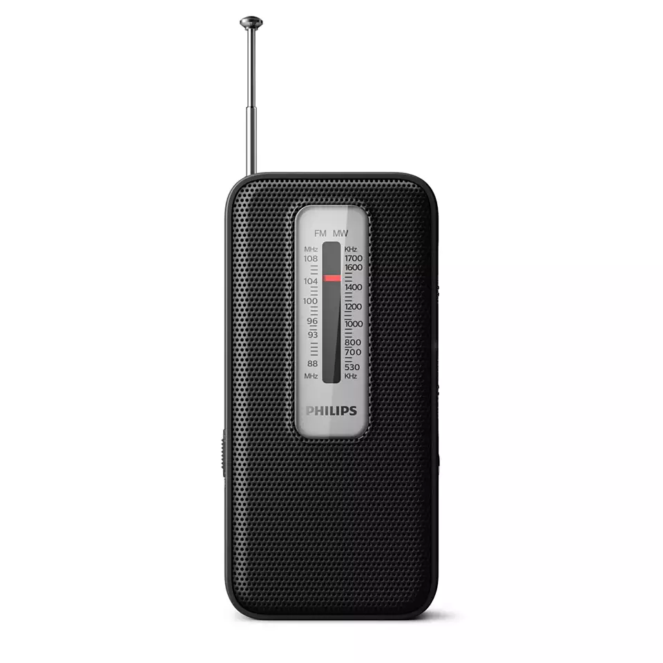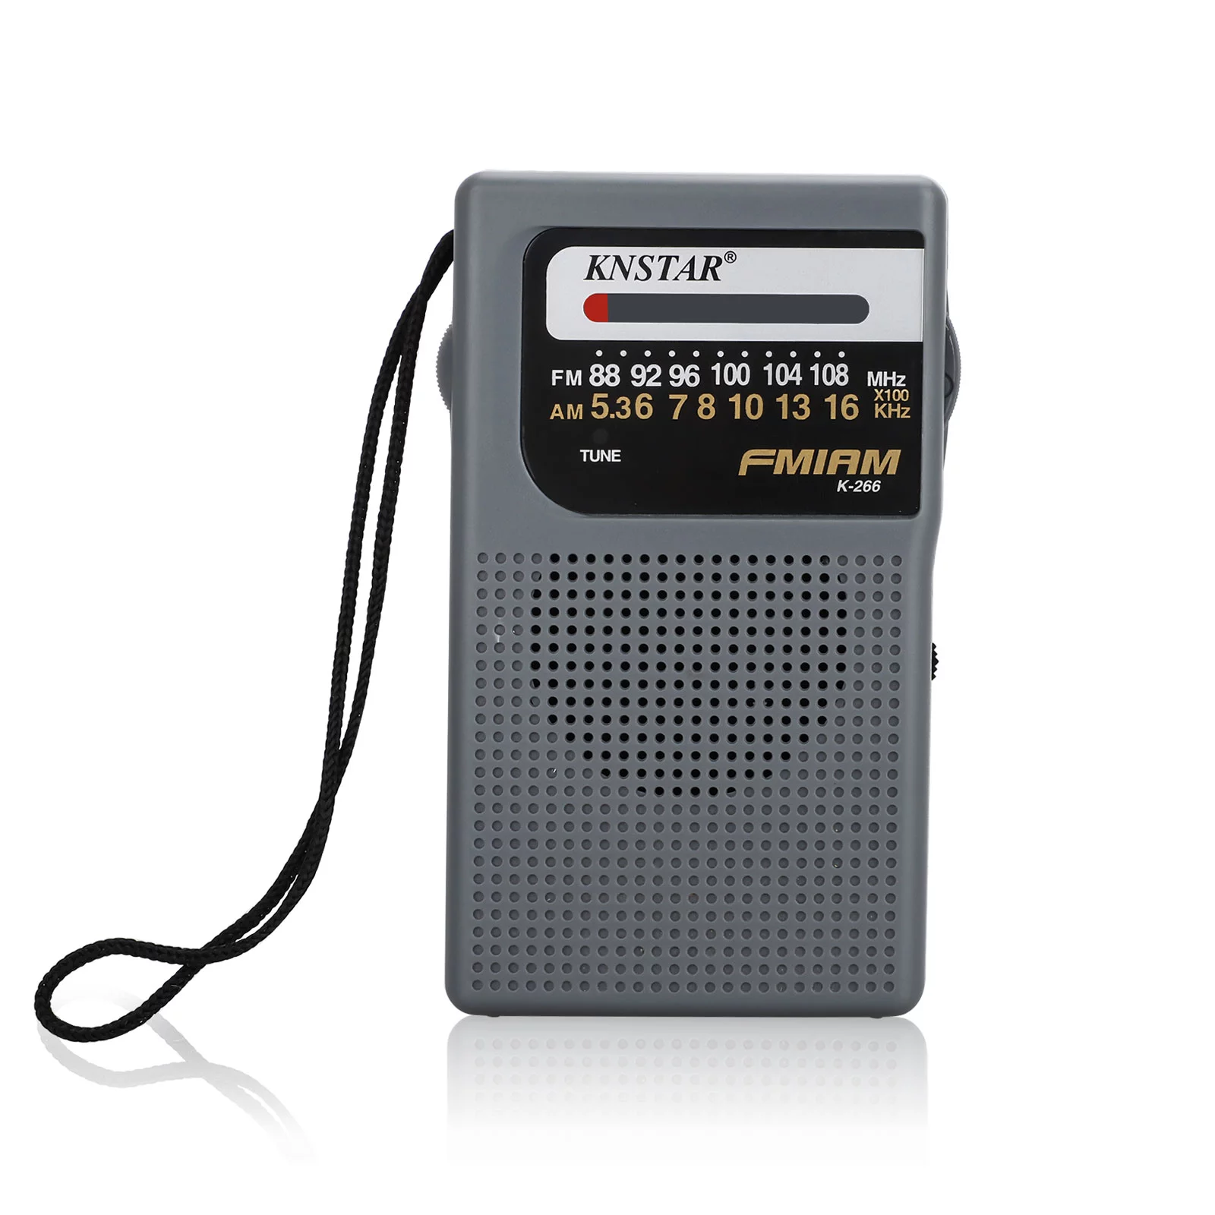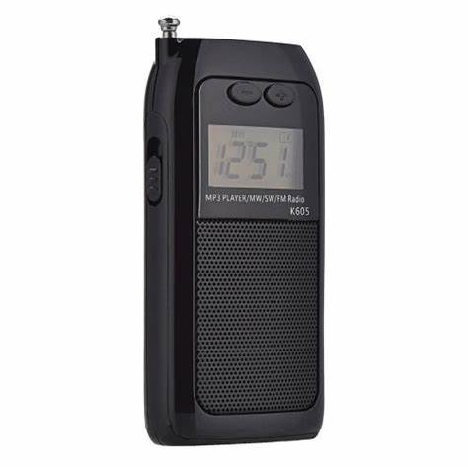
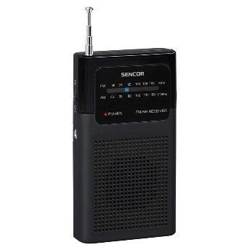
Ilustrācija 1. Radio iekārta. Ilustrācijai ir informatīva nozīme

